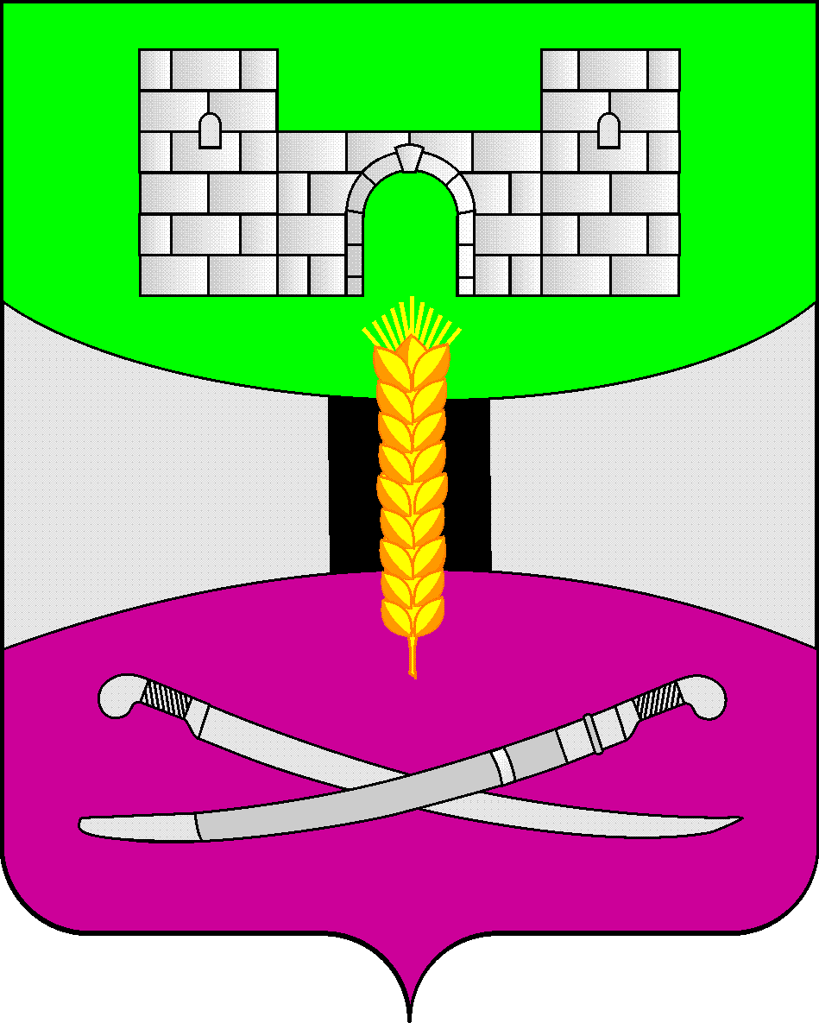

АДМИНИСТРАЦИЯ МУНИЦИПАЛЬНОГО ОБРАЗОВАНИЯ

ЩЕРБИНОВСКИЙ РАЙОН
ПОСТАНОВЛЕНИЕ

АДМИНИСТРАЦИЯ МУНИЦИПАЛЬНОГО ОБРАЗОВАНИЯ

ЩЕРБИНОВСКИЙ РАЙОН
ПОСТАНОВЛЕНИЕ
от 30.09.2025 | № 509
ст-ца Старощербиновская

О проведении штабной тренировки
по гражданской обороне

В соответствии с указаниями министерства гражданской обороны и чрезвычайных ситуаций Краснодарского края от 9 сентября 2025 года № 68-07-04-5093/25, уставом муниципального образования Щербиновский муниципальный район Краснодарского края, в целях повышения уровня готовности органов управления, сил и средств гражданской обороны (далее – ГО), а также Щербиновского районного звена территориальной подсистемы Краснодарского края единой государственной системы предупреждения и ликвидации чрезвычайных ситуаций (далее – ТП РСЧС) к практическим действиям по выполнению мероприятий по ГО, по предупреждению и ликвидации чрезвычайных ситуаций природного и техногенного характера п о с т а н о в л я ю:
1. Провести на территории муниципального образования Щербиновский муниципальный район Краснодарского края в период с 1 по 2 октября 2025 года штабную тренировку (далее – ШТ) по теме: «Действия органов управления, сил и средств гражданской обороны, муниципального и объектовых звеньев РСЧС по выполнению мероприятий по гражданской обороне, предупреждению и ликвидации чрезвычайных ситуаций и пожаров на территории муниципального образования Щербиновский муниципальный район Краснодарского края».
2. Место проведения ШТ – территория Государственного бюджетного учреждения здравоохранения «Щербиновская центральная районная больница» министерства здравоохранения Краснодарского края (далее – ГБУЗ «Щербиновская ЦРБ») расположенная по адресу: станица Старощербиновская, ул. Промышленная, 1.
3. Отделу гражданской обороны, чрезвычайных ситуаций и территориальной безопасности администрации муниципального образования Щербиновский муниципальный район Краснодарского края (Пидварко):
1) согласовать с главным врачом ГБУЗ «Щербиновская ЦРБ» И.В. Качурой порядок проведения ШТ;
2) подготовить заседание комиссии по предупреждению и ликвидации чрезвычайных ситуаций и обеспечению пожарной безопасности муниципального образования Щербиновский район.
4. Председателю эвакуационной комиссии муниципального образования Щербиновский район И.С. Киселевой:
1) провести заседание эвакуационной комиссии муниципального образования Щербиновский муниципальный район Краснодарского края с рассмотрением вопросов, связанных с готовностью к проведению эвакуационных мероприятий;
2) проверить готовность пунктов временного размещения и подготовить их к приему пострадавшего и эвакуируемого населения.
5. Управлению образования администрации муниципального образования Щербиновский муниципальный район Краснодарского края район (Гуро):
1) запланировать и провести в ходе ШТ 1-2 октября 2025 года в учреждениях Всероссийские открытые уроки культуры безопасности, приуроченные ко Дню гражданской обороны Российской Федерации с доведением информации по порядку действий при получении сигнала оповещения «ВНИМАНИЕ ВСЕМ!», сигналов оповещения о ракетной, авиационной или беспилотной опасности;
2) не позднее 28 сентября 2025 года направить в отдел гражданской обороны, чрезвычайных ситуаций и территориальной безопасности администрации муниципального образования Щербиновский муниципальный район Краснодарского края (эл. почта «gochs_sherb@mail.ru») сводную информацию по запланированным к проведению открытым урокам (с указанием даты, времени и мест проведения, количества привлекаемых людей).
6. Муниципальному казенному учреждению «Аварийно-спасательное формирование» муниципального образования Щербиновский район (Гарнышев):
1) подготовить к развертыванию мобильный оперативный штаб руководства ШТ;
2) подготовить пункт выдачи средств индивидуальной защиты населению.
7. Муниципальному казенному учреждению «Ситуационный центр - единая дежурно – диспетчерская служба» муниципального образования Щербиновский район (Кувалдин):
1) проверить готовность средств связи и оповещения населения муниципального образования Щербиновский муниципальный район Краснодарского края;
2) обеспечить сбор, обобщение и обмен информацией, своевременное представление информации согласно табелю срочных донесений в краевой штаб руководства ШТ.
8. Главам сельских поселений Щербиновского муниципального района Краснодарского края в рамках участия в ШТ 1-2 октября 2025 года провести на территории сельских поселений ШТ. С этой целью:
1) организовать разработку документов по проведению штабной тренировки поселения;
2) организовать информирование населения о предстоящей штабной тренировке поселения и о ходе ее проведения;
3) подготовить привлекаемые к штабной тренировке поселения силы и средства к выполнению возложенных задач.

9. Целями проведения ШТ считать:
1) повышение готовности органов управления, координационных органов, сил и средств, необходимых для ликвидации различного вида угроз авиационных, ракетных атак, атак беспилотных летательных аппаратов;
2) совершенствование знаний и теоретических навыков органов управления, сил и средств гражданской обороны, муниципального и объектовых звеньев РСЧС по выполнению мероприятий по гражданской обороне, предупреждению и ликвидации чрезвычайных ситуаций и пожаров на территории муниципального образования, а также организации жизнеобеспечения населения;
3) совершенствование вопросов взаимодействия и обмена информацией с органами управления и организациями РСЧС на всех уровнях;
4) повышение эффективности применения сил и средств при возникновении различного вида угроз.
10. К участию в ШТ в установленном порядке привлечь:
1) комиссию по предупреждению и ликвидации чрезвычайных ситуаций и обеспечению пожарной безопасности муниципального образования Щербиновский район (далее - КЧС и ПБ);
2) эвакуационную комиссию муниципального образования Щербиновский район (далее – ЭВК);
3) отдел гражданской обороны, чрезвычайных ситуаций и территориальной безопасности администрации муниципального образования Щербиновский муниципальный район Краснодарского края;
4) муниципальное казенное учреждение «Аварийно-спасательное формирование» муниципального образования Щербиновский район;
5) 22 пожарно-спасательный отряд Федеральной противопожарной службы Государственной противопожарной службы Главного управления МЧС России по Краснодарскому краю, 132 пожарная спасательная часть;
6) ГБУЗ «Щербиновская ЦРБ»;
7) отдел Министерства внутренних дел России по Щербиновскому району;
8) ПАО «Россети Кубань» Ленинградские электрические сети Щербиновский район электрический сетей;
9) межмуниципальное ООО «Щербиновский коммунальщик»;
10) филиал № 2 АО «Газпром газораспределение Краснодар»;
11) муниципальное бюджетное учреждение «Хозяйственно-эксплуатационная служба» муниципального образования Щербиновский район.
11. Начало ШТ по команде оперативного дежурного муниципального казенного учреждения «Ситуационный центр - единая дежурно – диспетчерская служба» муниципального образования Щербиновский район.
12. Отделу по взаимодействию с органами местного самоуправления администрации муниципального образования Щербиновский муниципальный район Краснодарского края (Терещенко) разместить настоящее постановление на официальном сайте администрации муниципального образования Щербиновский муниципальный район Краснодарского края.
13. Контроль за выполнением настоящего постановления оставляю за собой.
14. Постановление вступает в силу со дня его подписания.

Исполняющий полномочия главы
муниципального образования
Щербиновский муниципальный район
Краснодарского края С.Ю. Дормидонтов

